Lamium maculatum, Große Taubnessel (Gefleckte T.)
[Lamiaceae, Lippenblütler]

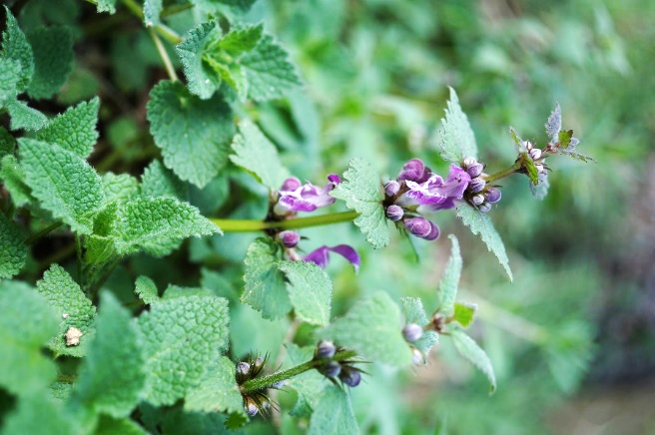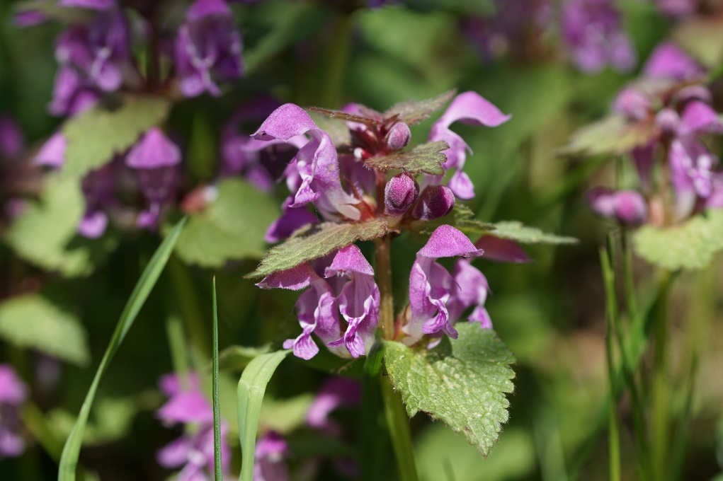

Merkmale: Dieser ausdauernde Hemikryptophyt erreicht eine Höhe von 15-50(60) cm und bildet unterirdische Ausläufer.
Die Laubblätter sind herzförmig, gestielt und unregelmäßig grob gezähnt.
Die rosa, 2-2,5 cm langen Blüten, stehen in Scheinquirlen, in den oberen Blattachseln. Ihre Unterlippe ist blass mit roten Flecken und die Kronröhre ist aufwärts gebogen.
Die Teilfrüchte sind glatt.
Ökologie: Lamium maculatum ist eine nitrophile Art, die in frischen, ruderalen Gebüschen, in Säumen, in nährstoffreichen Laubwäldern, in frischen Waldschlägen und in Hochstaudenfluren vorkommt.
Blütezeit: April bis November
Höhenstufe: collin bis subalpin
Rote Liste Nordtirol¹: LC
Rote Liste Osttirol¹: LC
Rote Liste Österreich²: LC
L | T | K | F | R | N | S
5 | i | 5 | 6 | 7 | 8 | 0

Zeigerwerte:

